Instal·lació d’Odoo amb contenidors Docker

En aquesta pràctica instal·larem Odoo a la màquina amfitrió a través de contenidors Docker. Partim de la base que ja tenim el daemon de Docker instal·lat a l’equip, cosa que passa en el cas d’aquesta pràctica; la ruta per a encendre Docker és a Aplicacions → Programació → Docker Start.

Un cop iniciat Docker, en primer lloc, comprovarem a través de la línia de comandes quines imatges hi ha instal·lades actualment. L’ordre és docker image list.

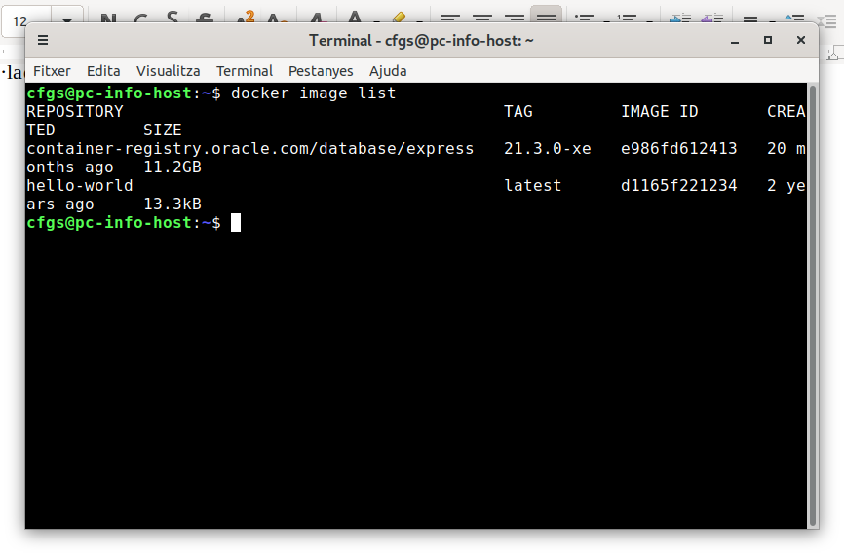
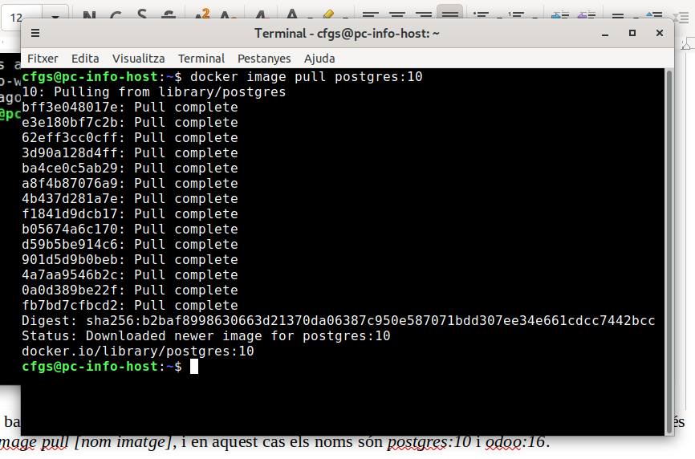
Ara ens baixarem els contenidors de PostgreSQL i Odoo necessaris per a arrencar Odoo. L’ordre és docker image pull [nom imatge], i en aquest cas els noms són postgres:12 i odoo:16.
(Les imatges relacionades amb postgres mostren ‘postgres:10’, però no és compatible amb Odoo 16.)

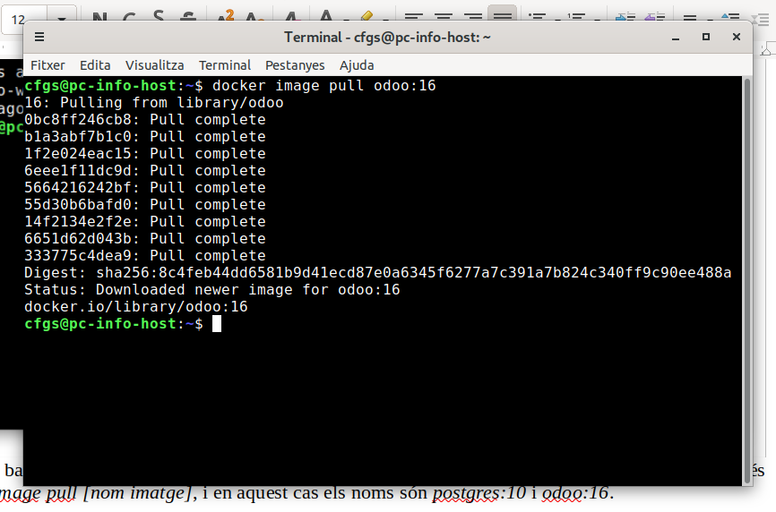

Ara l’ordre docker image list mostra les noves imatges. També es pot fer servir docker images.

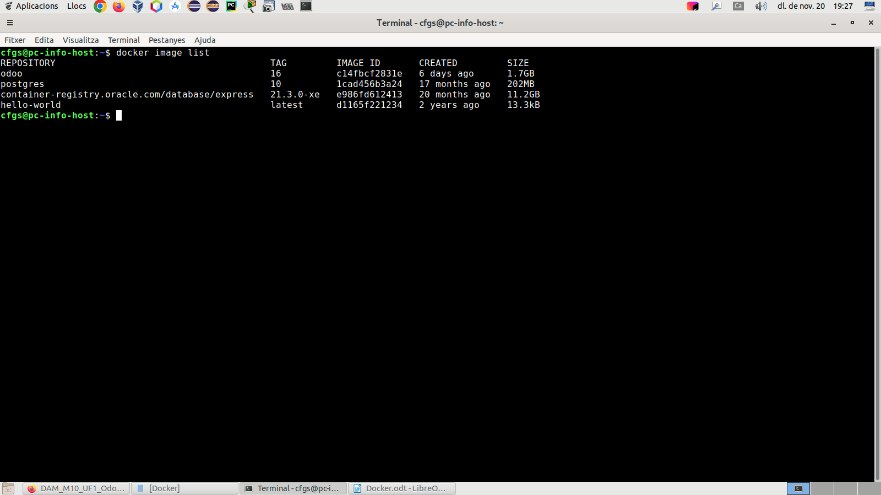
L’ordre docker container list --all mostra tota els contenidors.

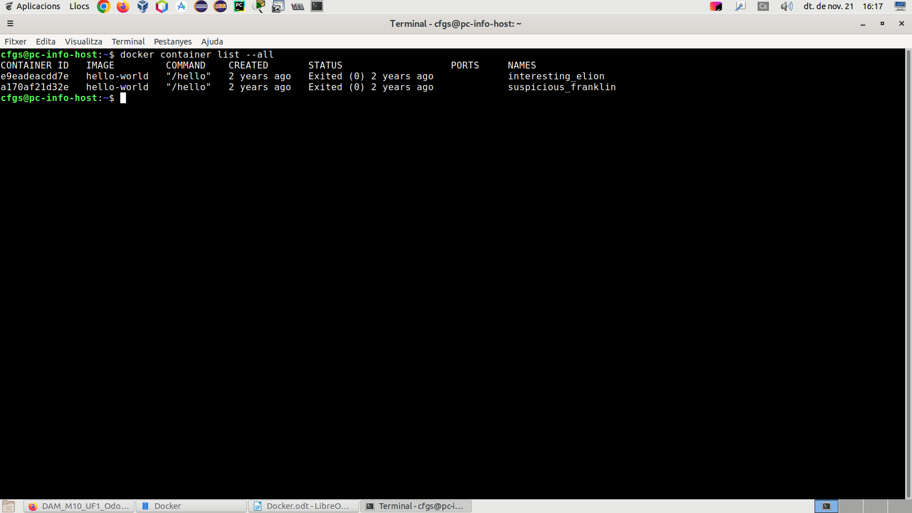
Ara s’ha de crear un directori per a guardar les dades de la base de dades. En aquest cas, la ruta serà $HOME/odoo/pg_data, creant pel camí els directoris que calguin.

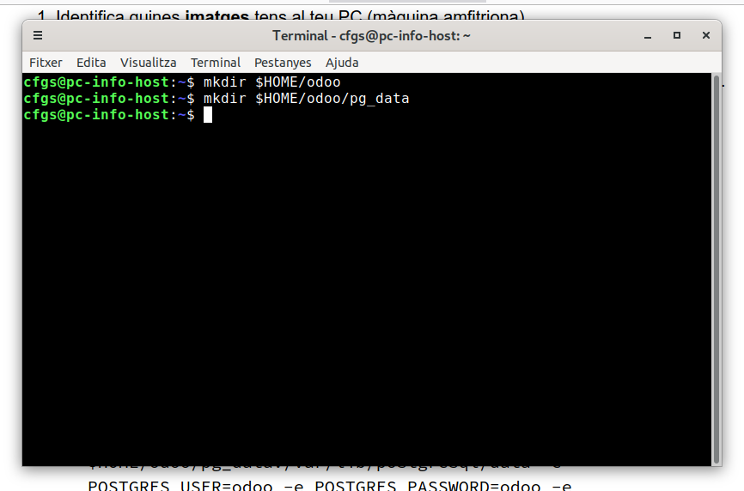

El següent pas és crear el contenidor per a la base de dades. L’ordre és docker container run -d -v $HOME/odoo/pg_data:/var/lib/postgresql/data -e POSTGRES_USER=odoo -e POSTGRES_PASSWORD=odoo -e POSTGRES_DB=postgres --name pg_db postgres:12.

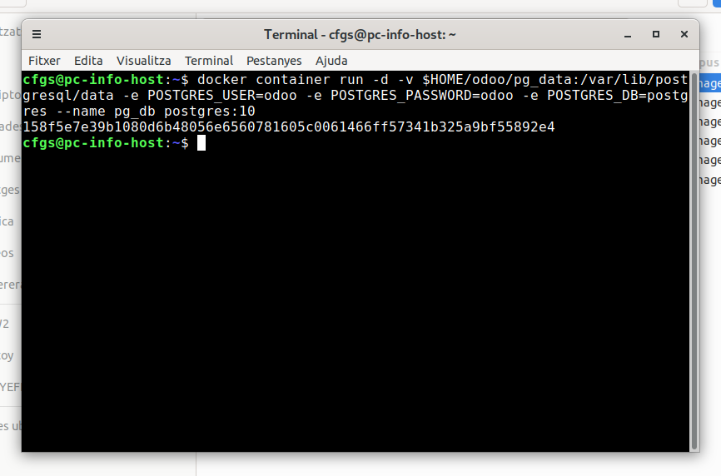
El mateix per al contenidor d’Odoo. L’ordre és docker container run -d -p 8071:8069 --name odoo_test --user="root" --link pg_db:db odoo:16.

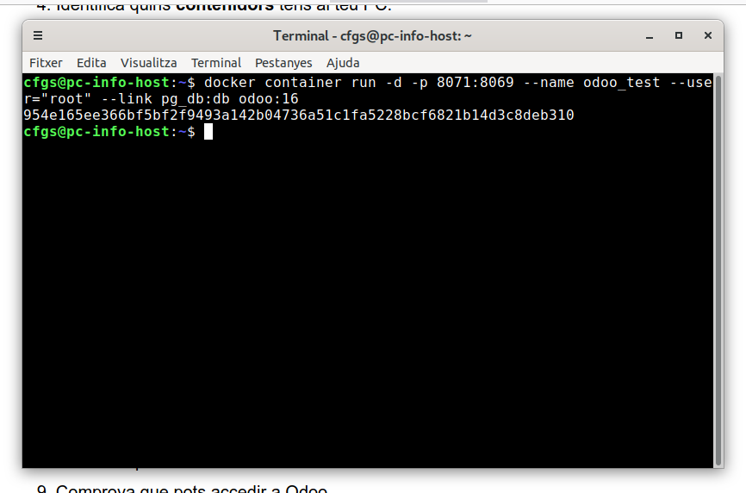
Ara es poden veure els nous contenidors.
(postgres:10 s’havia instal·lat a la carpeta pg_data i no es pot canviar per falta de permisos; postgres:12 s’ha creat a una carpeta nova pg_data2.)

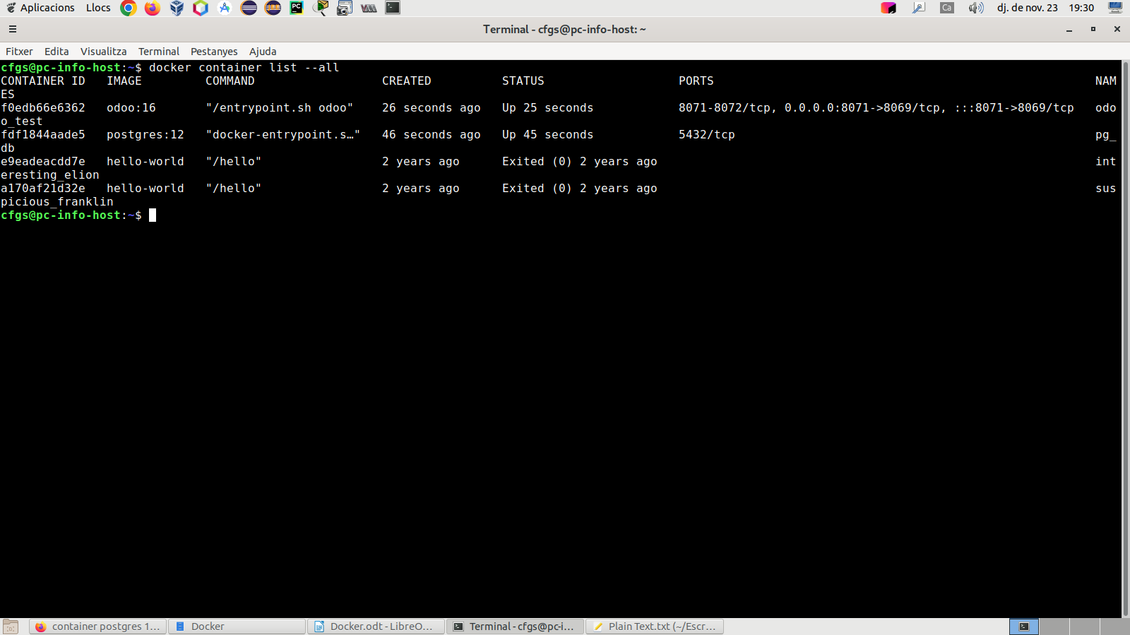
Si entrem a http://localhost:8071, podem veure l’inici d’Odoo. Creem una base de dades de nom ‘marianao’, igual que la contrasenya del database manager, i ‘admin’ per a mail i password.

(Si comencem una sessió nova, escrivim l’ordre docker start [nom contenidor] amb pg_db i odoo_test)

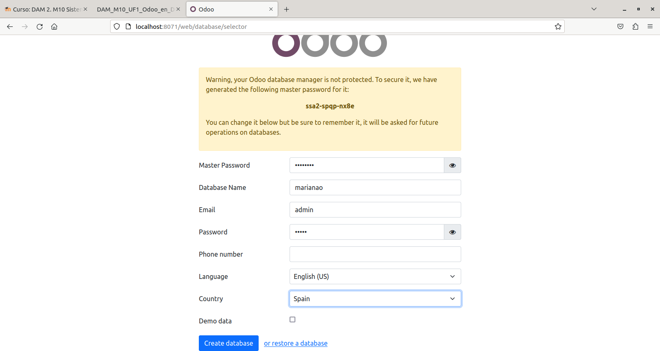

Un cop creada la base de dades i el compte d’administrador, Odoo ens porta a la pantalla de login.

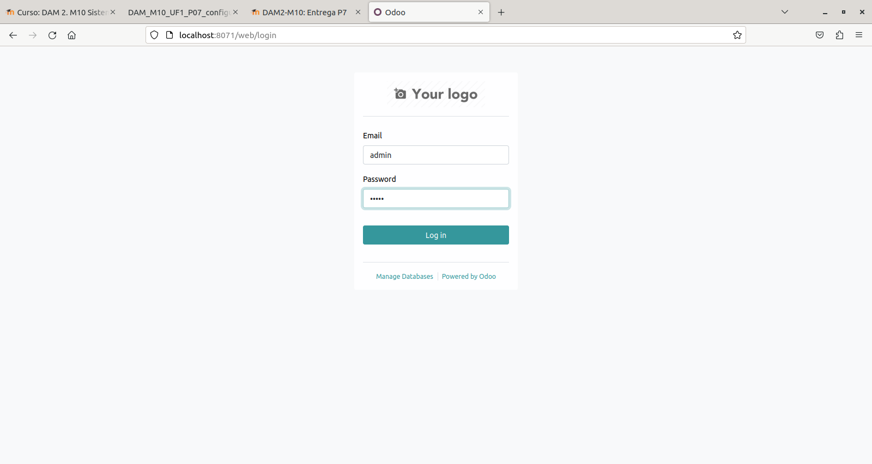
El següent pas és afegir els mòduls de compres (‘Purchase’), vendes (‘Sales’) i inventari (‘Inventory’).

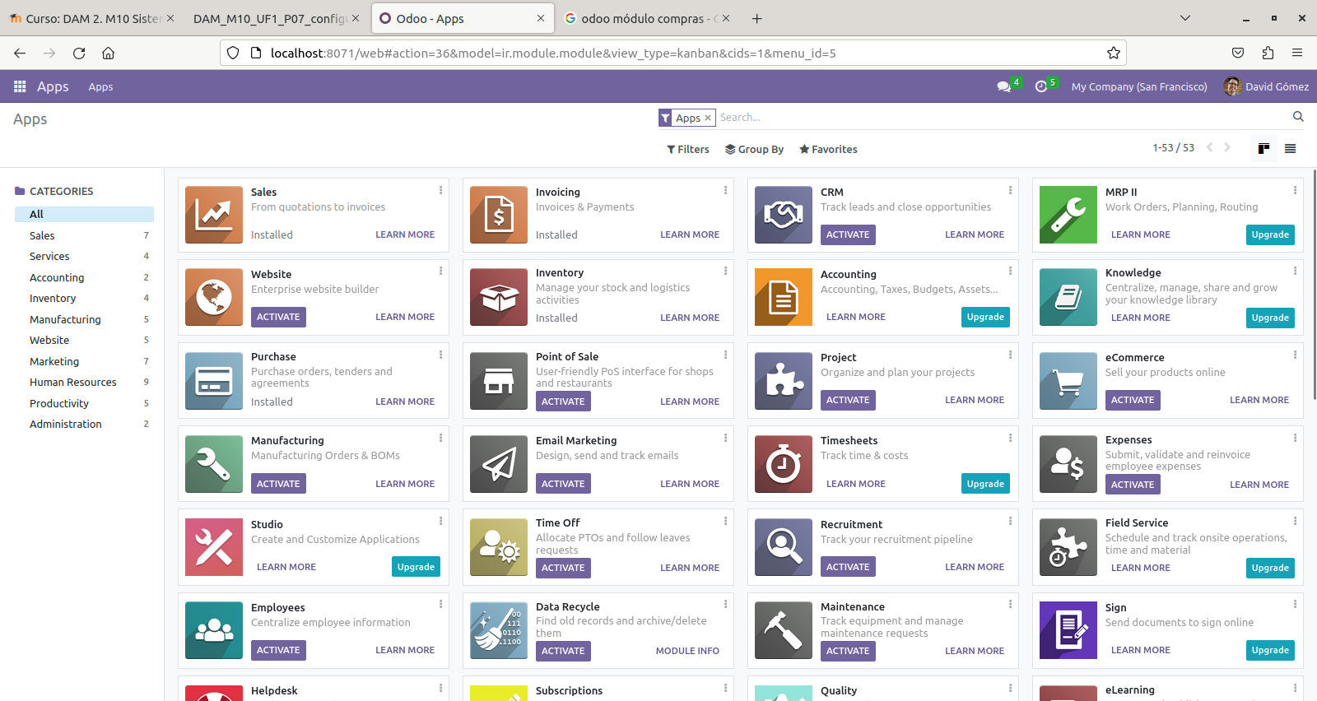

Idiomes

La base de dades es pot configurar per a triar diferents idiomes. Anem a ‘App’ → ‘Settings’.

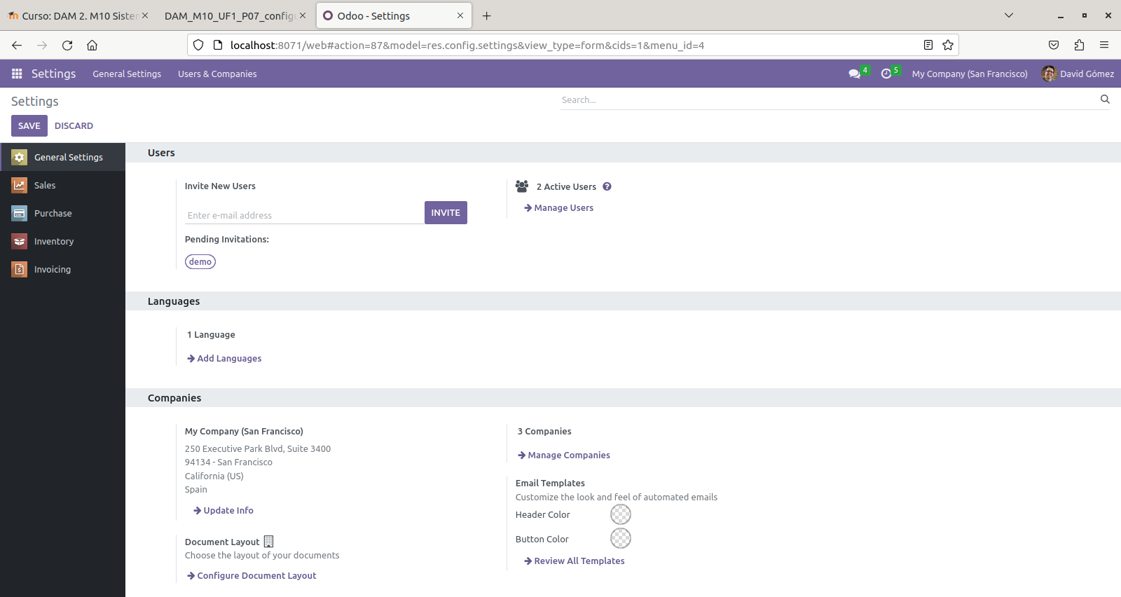
La secció ‘Languages’ ens permet configurar el nombre i el tipus dels idiomes que vulguem.

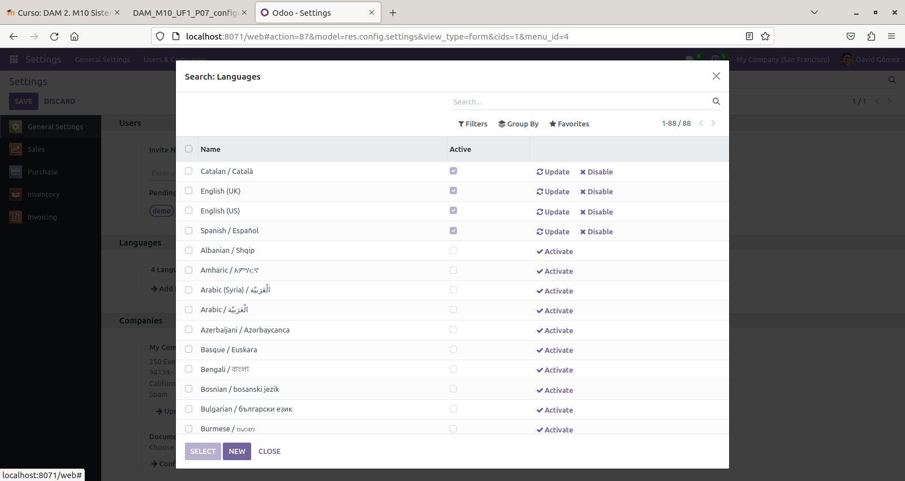

Empreses, ubicació fiscal i impostos

La secció ‘Users & Companies’ mostra unes empreses que vénen creades per defecte.

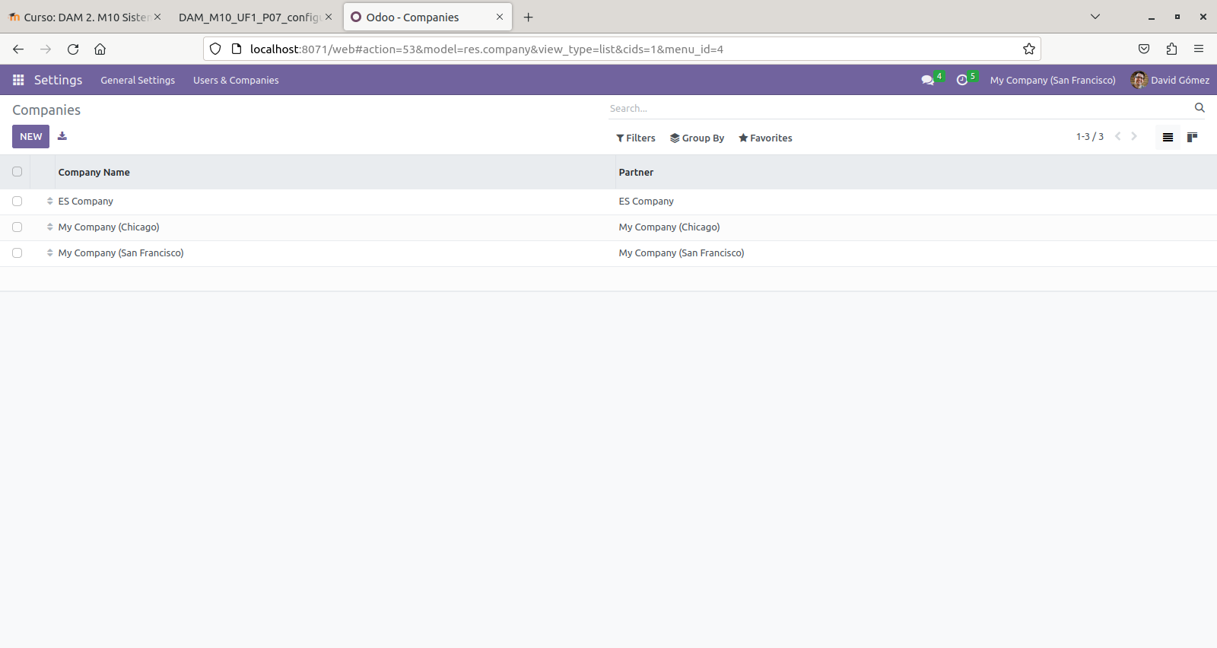
Se’n poden afegir de noves prement el botó ‘New’.

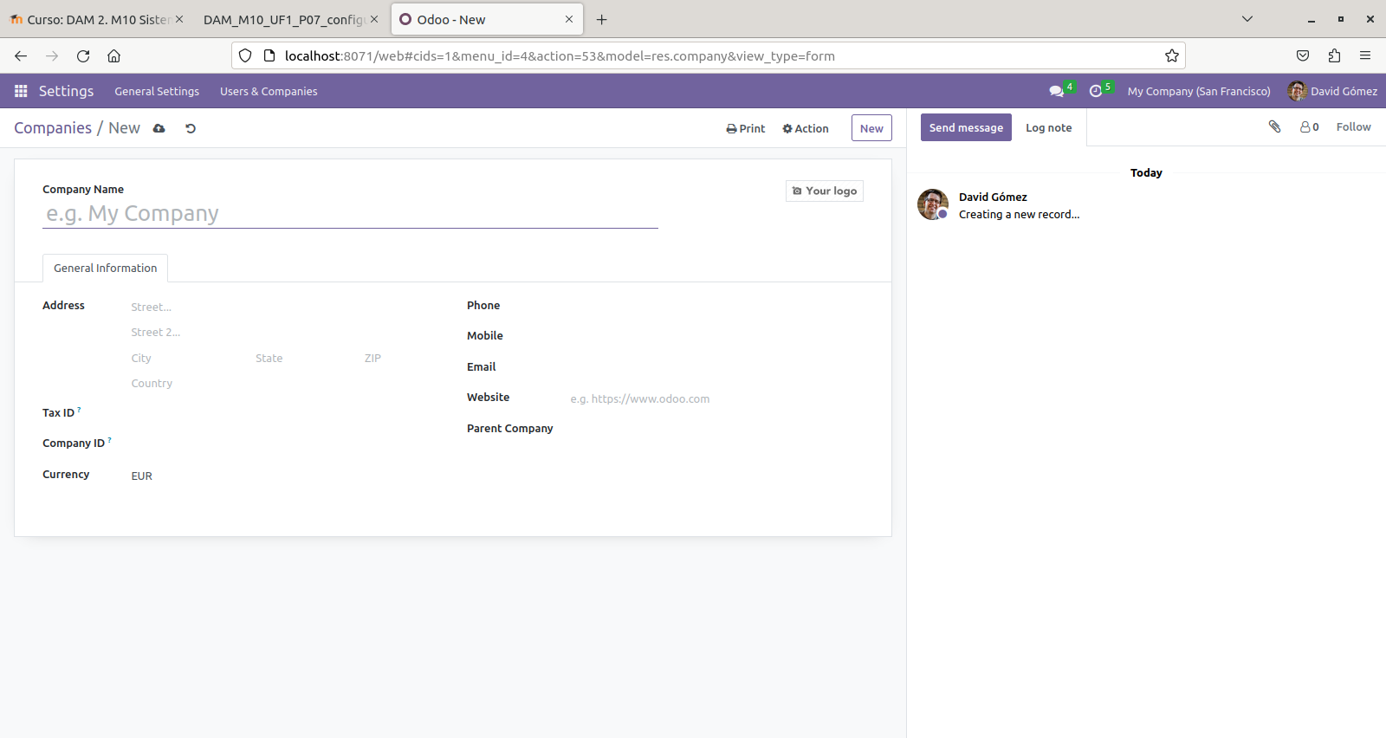

Crearem dues empreses noves, anomenades ‘Marianao GB’ i ‘Marianao IE’, respectivament. El tret característic serà el país de residència, que serà Regne Unit i Irlanda en cada cas.

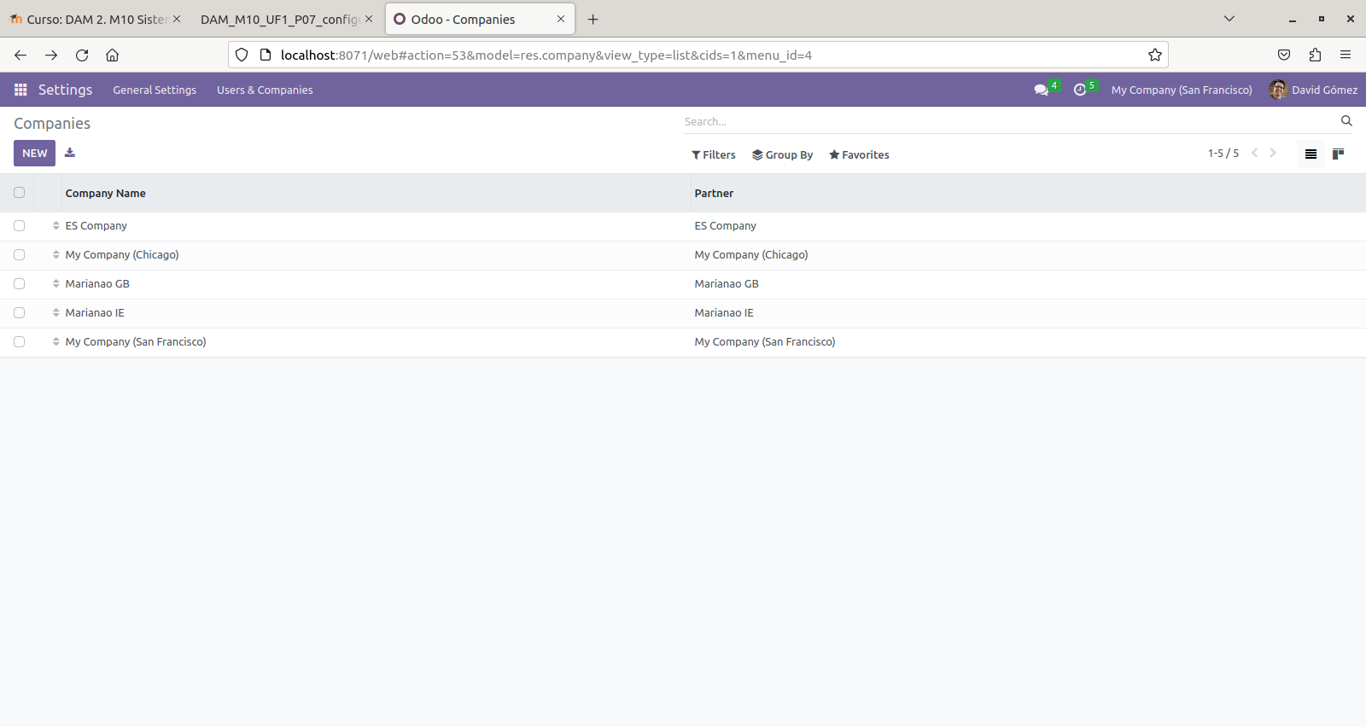
Ara crearem un pressupost de venda per a Marianao GB. Anem a ‘Sales’ i cliquem el botó ‘New’ sota ‘Quotations’. Mostra el següent menú. Important l’opció de dalt a la dreta per a triar l’empresa.

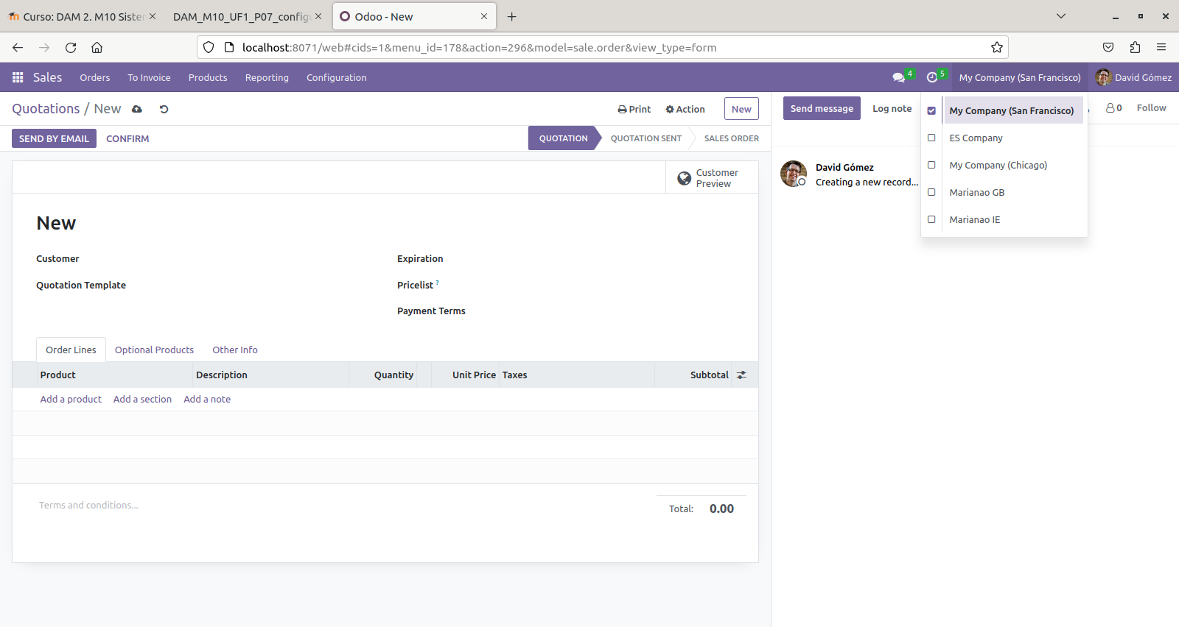

Com a exemple, el client serà ‘Gemini Furniture’ i el producte seran 15 cadires amb el codi ‘FURN_0269’. Podem observar que no podem assignar ni modificar els impostos de venda. També cal recalcar que encara no s’ha confirmat el pressupost.

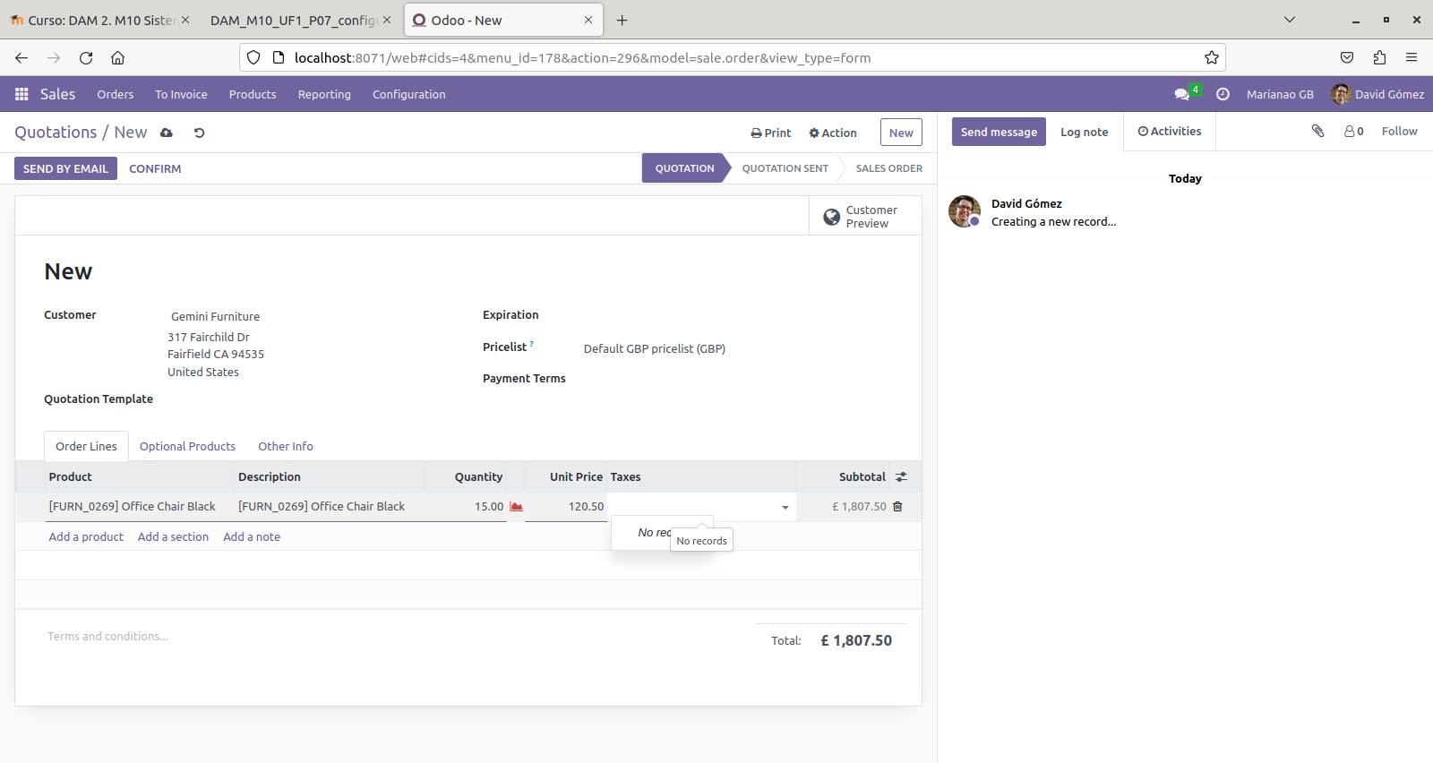
L’origen del problema es pot trobar dins ‘Invoicing’, a ‘Configuration’ → ’Taxes’.

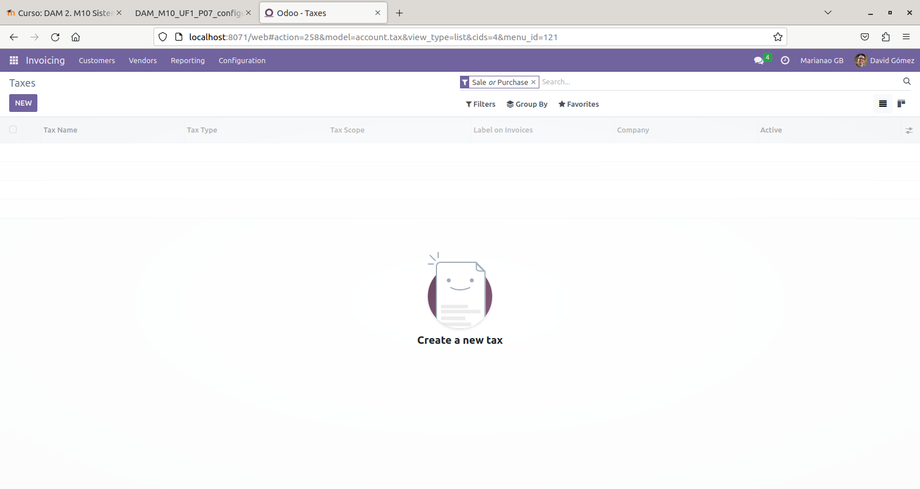
Per a definir impostos, cal anar a ‘Settings’, i al menú esquerre, ‘Invoicing’.

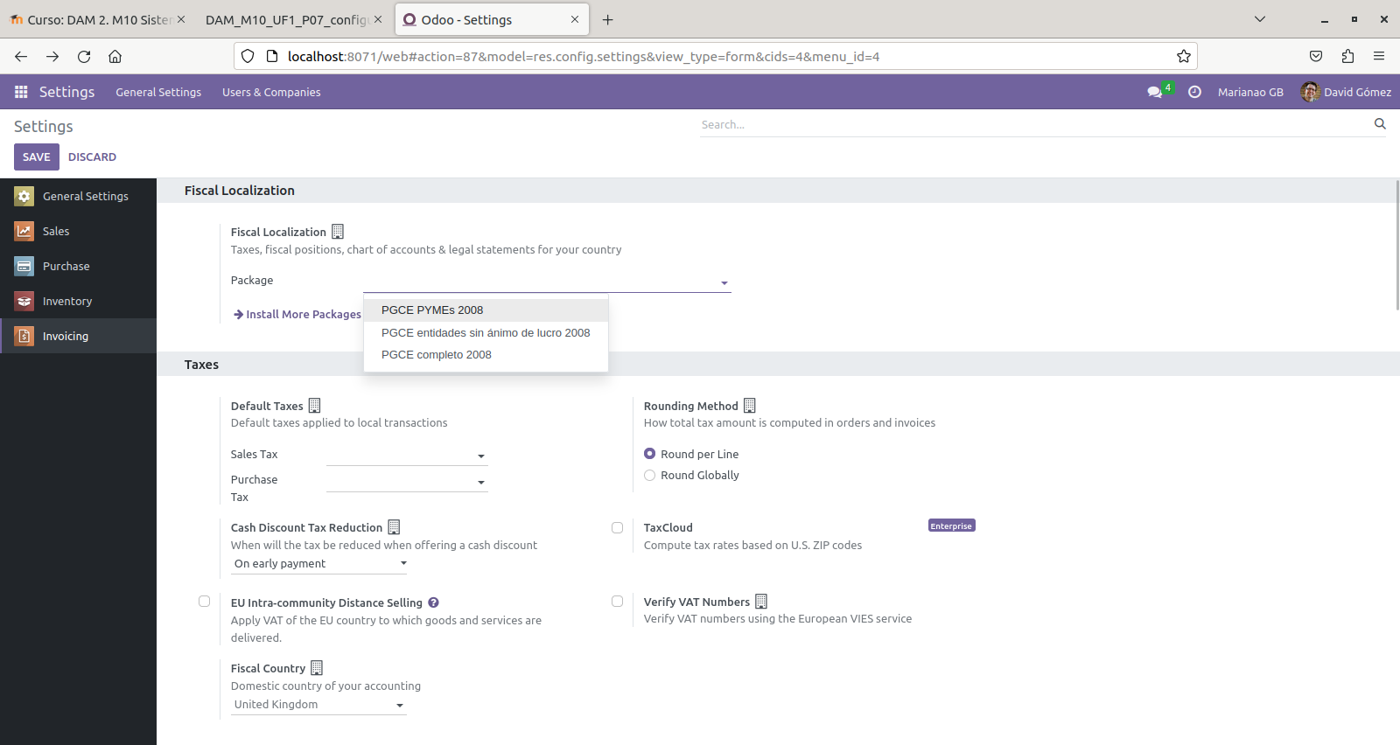
Observem que hi ha diversos paquets d’impostos: per a PIMEs, per a ONGs, i el pack complet per a grans empreses. En aquest cas triarem el paquet per a PIMEs.

Més avall a la mateixa pàgina, a la secció ‘Currencies’, establim la lliura esterlina com a moneda.

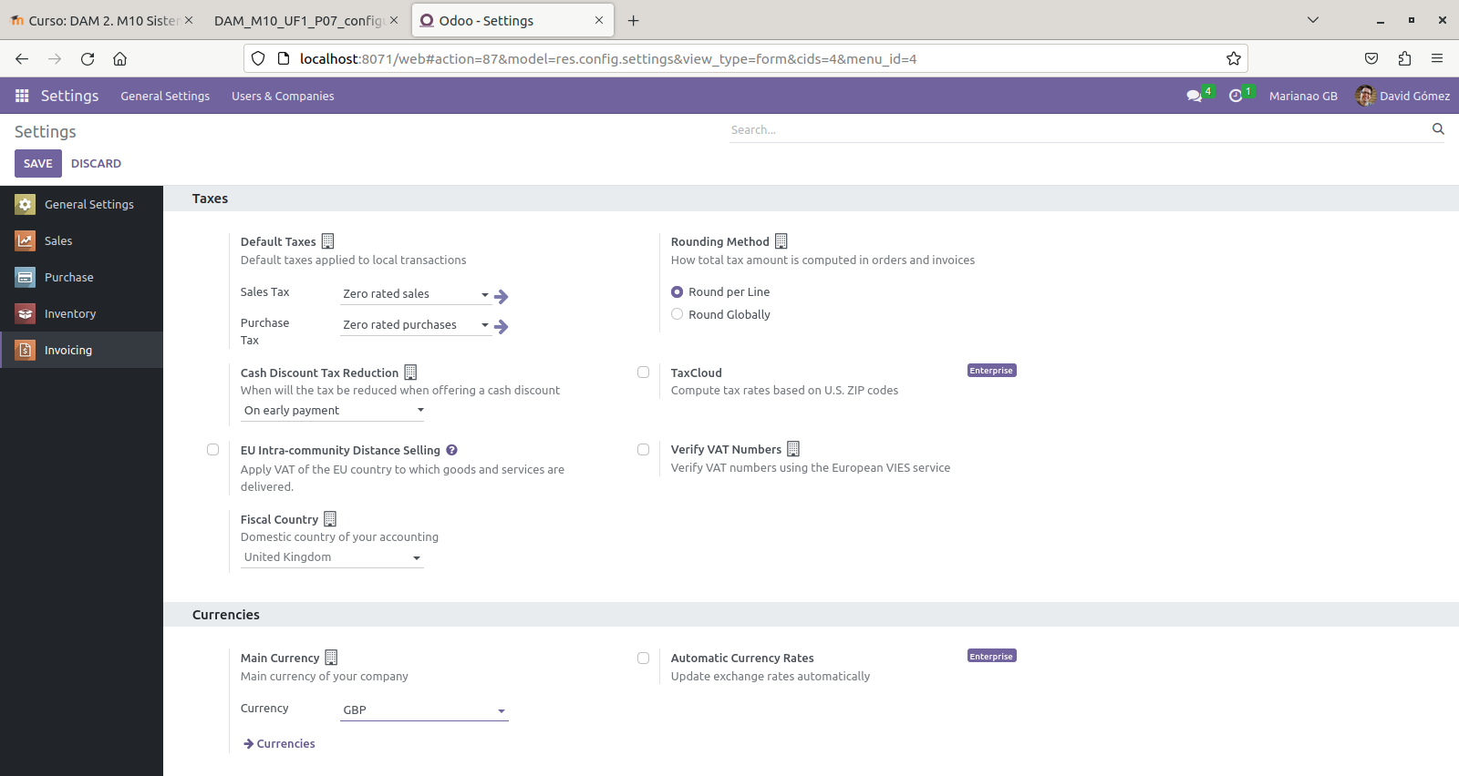

Si ara tornem al pressupost, veiem que ja podem assignar un impost.

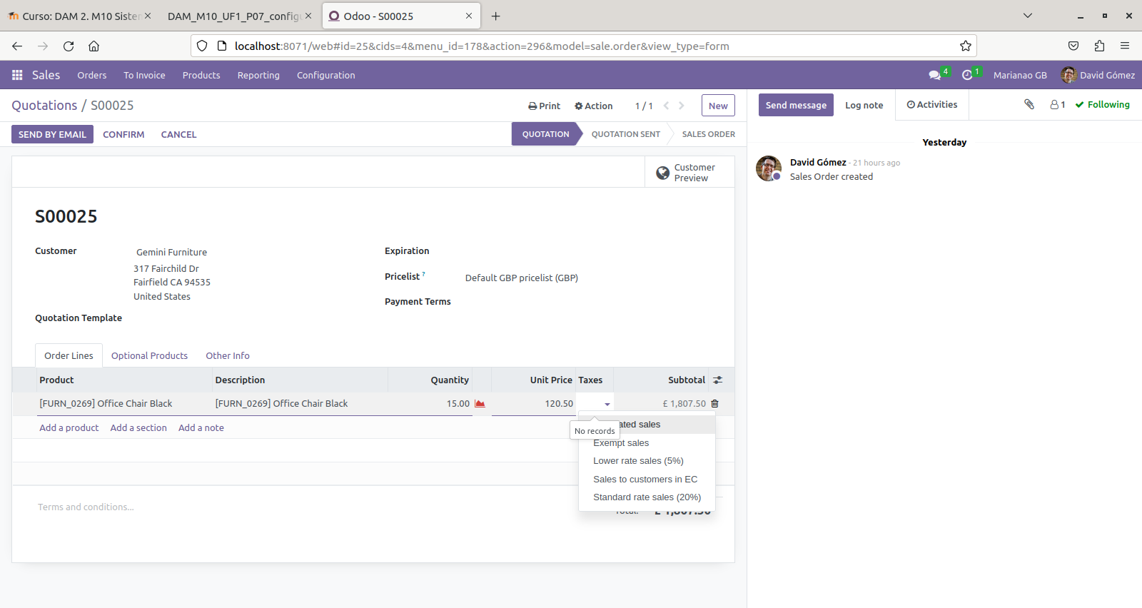
Triem l’impost estàndard, que en aquest cas és del 20%.

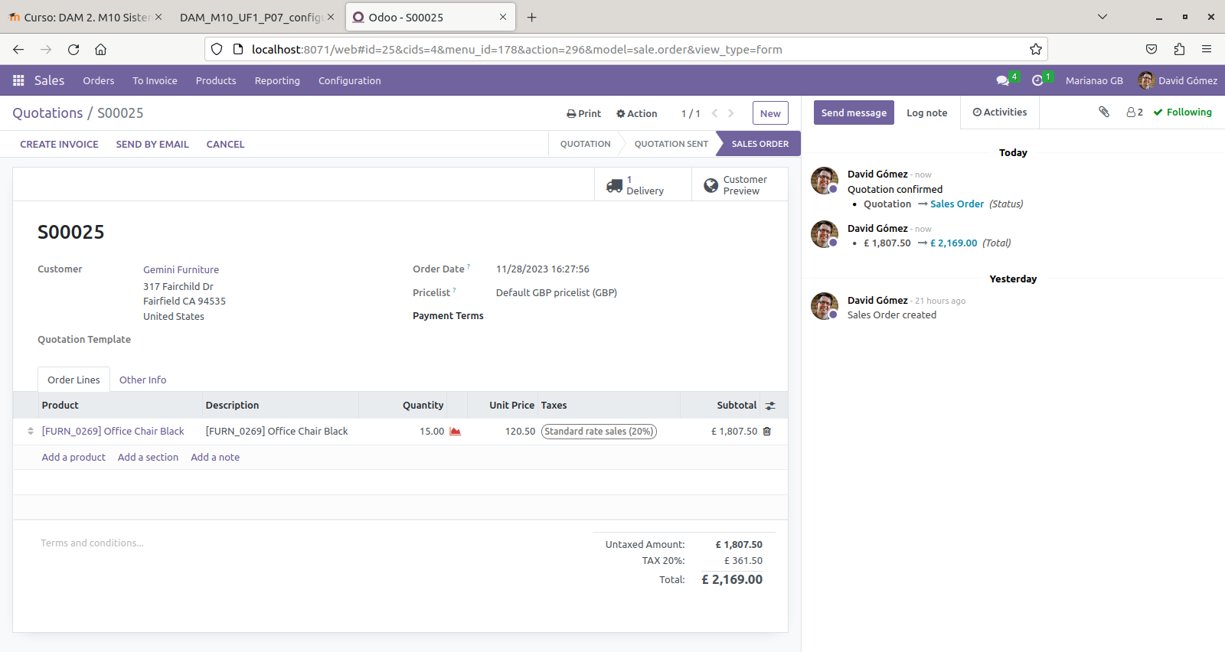

El següent problema que ens trobem és que, per defecte, Odoo estableix un valor de 1 per a totes les monedes del món, és a dir, que totes valen el mateix. Hem d’ajustar els valors anant a ‘Invoicing’ i d’allà a ‘Configuration’ → ‘Currencies’.

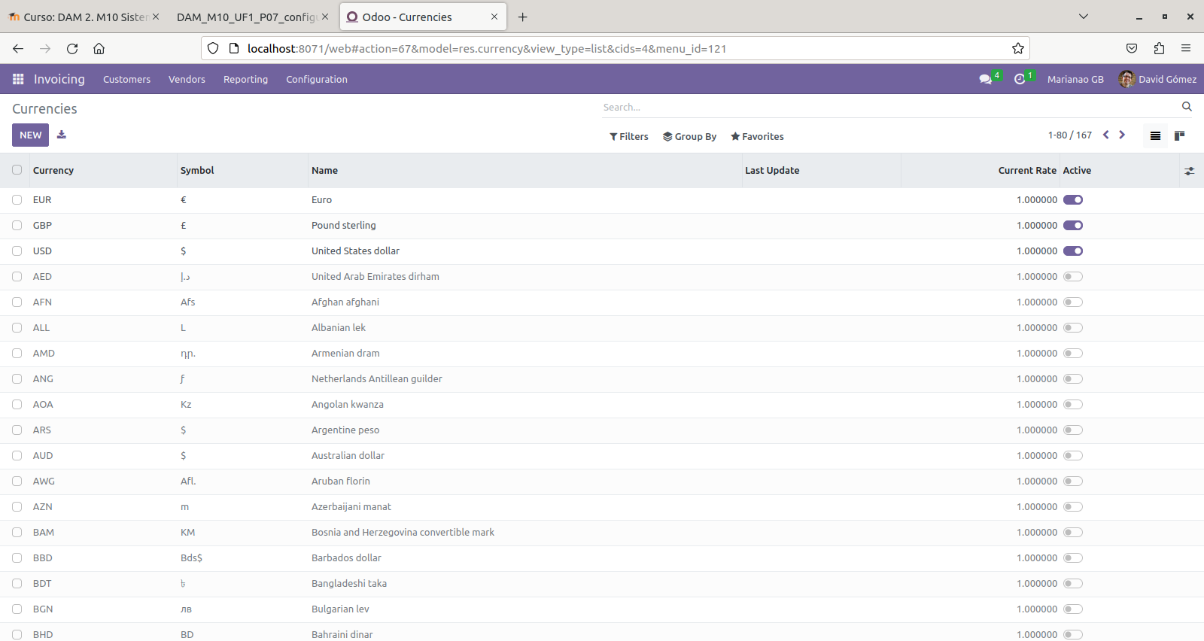

Partint de la lliura esterlina com a moneda base, la qual es deixa amb el valor per defecte, hem d’ajustar el valor de l’euro segons la seva equivalència actual a la moneda base. El més adient en aquesta situació és consultar la web del Banc Central Europeu. Per a ajustar el valor només cal sobreescriure’l.

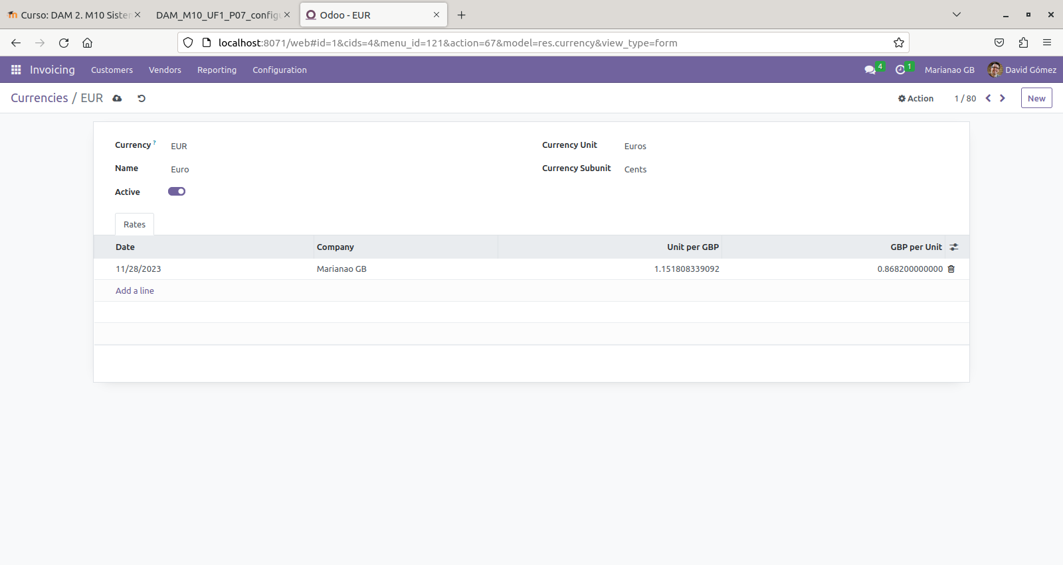
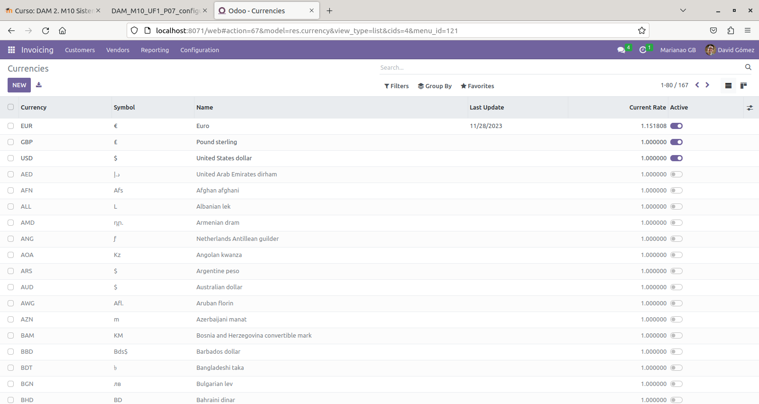
Això ajusta l’equivalència entre monedes i permet adaptar les transaccions de compra-venda entre entitats que operen amb monedes diferents.

